МІНІСТЕРСТВО ОСВІТИ І НАУКИ УКРАЇНИ

НАЦІОНАЛЬНИЙ УНІВЕРСИТЕТ «ЛЬВІВСЬКА ПОЛІТЕХНІКА»

Кафедра інформаційних систем та мереж

Лабораторна робота №6

з дисципліни

СПЕЦІАЛІЗОВАНІ МОВИ ПРОГРАМУВАННЯ

на тему

Розробка та Unit тестування Python додатку

Виконала:

ст. гр. РІ-31

Анастасія ЧИПІГІНА

Прийняв:

Сергій ЩЕРБАК

Львів-2024

**Тема**: Розробка та Unit тестування Python додатку

**Мета лабораторної роботи:** створення юніт-тестів для додатка-калькулятора на основі класів

**Хід роботи**

Завдання 1: Тестування Додавання

Напишіть юніт-тест, щоб перевірити, що операція додавання в вашому додатку-калькуляторі працює правильно. Надайте тестові випадки як для позитивних, так і для негативних чисел.

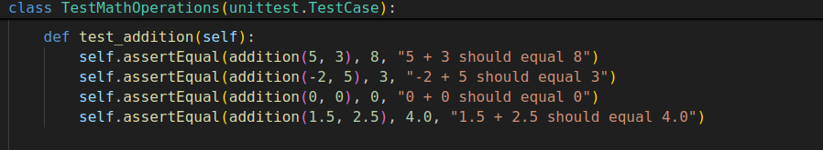

Завдання 2: Тестування Віднімання

Створіть юніт-тести для переконання, що операція віднімання працює правильно. Тестуйте різні сценарії, включаючи випадки з від'ємними результатами.

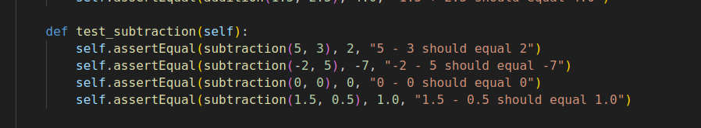

Завдання 3: Тестування Множення

Напишіть юніт-тести, щоб перевірити правильність операції множення в вашому калькуляторі. Включіть випадки з нулем, позитивними та від'ємними числами.

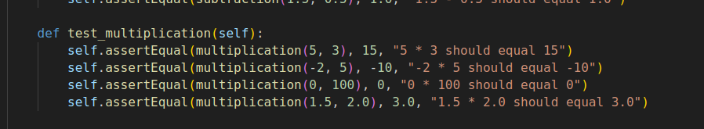

Завдання 4: Тестування Ділення

Розробіть юніт-тести для підтвердження точності операції ділення. Тести повинні охоплювати ситуації, пов'язані з діленням на нуль та різними числовими значеннями.

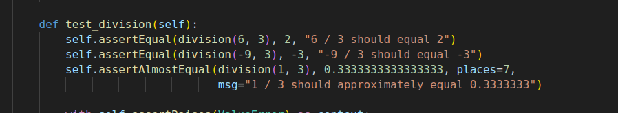

Завдання 5: Тестування Обробки Помилок

Створіть юніт-тести, щоб перевірити, як ваш додаток-калькулятор обробляє помилки. Включіть тести для ділення на нуль та інших потенційних сценаріїв помилок. Переконайтеся, що додаток відображає відповідні повідомлення про помилки.



**Результат виконання програми:**

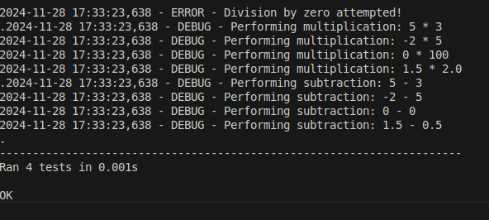

**Висновок:** виконавши ці завдання, я створила набір юніт-тестів, які перевіряють правильність основних арифметичних операцій у додатку-калькуляторі. Ці тести допоможуть виявити та виправити будь-які проблеми або помилки, які можуть виникнути під час розробки чи обслуговування додатку, забезпечуючи його надійність і точність.